KẾ HOẠCH BÀI HỌC
Môn học: Âm nhạc  ÔN TẬP CUỐI NĂM  TIẾT 2  Thời gian thực hiện: Ngày 08 tháng 05 năm 2023 | Lớp: 1  Tiết số: 34/ Tổng số tiết: 35
I.YÊU CẦU CẦN ĐẠT:
- HS nhận biết được bài hát thông qua trò chơi quan sát tranh.
- Học sinh biết trình diễn và sử dụng nhạc cụ đệm hát cho các bài hát.
- Biết tự nhận xét bản thân và nhận xét bạn bè trong việc thực hiện các nhiệm vụ học tập một cách khách quan và tích cực.
II/ ĐỒ DÙNG DẠY HỌC
1/ Giáo viên
- Nghiên cứu nội dung chủ đề, chuẩn bị học liệu, tư liệu phù hợp nhạc đệm cho bài hát. File âm thanh MP3, MP4, ...
- Chuẩn bị giáo cụ trực quan: lợn đất, sứ, ống tre nứa, tiền xu giả cổ... (nếu có)
- Nhạc cụ: đàn phím điện tử/ ghi ta, trống con, song loan/ Tabourine..
2/ Học sinh
- Sách giáo khoa Âm nhạc lớp 1
- Nhạc cụ gõ hoặc nhạc cụ gõ tự tạo.

III/ CÁC HOẠT ĐỘNG DẠY HỌC
TG | Nội dung | Phương pháp, hình thức DH tương ứng |  | Thiết bị  ĐDDH
 |  | Hoạt động của GV | Hoạt động của HS
10’  20’  5’ | Hoạt động 1: Khởi động : Trò chơi “Bức tranh bí ẩn”  Mục tiêu: Nhằm phát triển khả năng nghe và thể hiện gõ tiết tấu của HS  Hoạt động 2: Thực hành-luyện tập  Mục tiêu: Biết sử dụng nhạc cụ đệm hát cho các bài hát.  Củng cố | - GV hướng dẫn học sinh chơi trò chơi khởi động.  + Chia lớp thành 2 đội  + GV sẽ mở giai điệu bài hát Gà gáy cho học sinh nghe và thực hiện ghép tranh “chủ đề dân ca” lên bảng. Sau khi kết thúc bài hát đội nào hoàn thiện bức tranh đúng và xong trước thì đội đó sẽ giành chiến thắng  - GV chia 4 nhóm  + Nhóm 1: gõ đệm thanh phách.  + Nhóm 2: gõ đệm trai-en-gô  + Nhóm 3: gõ đệm trống con  + Nhóm 4: hát và vận động minh họa.  - GV hướng dẫn hát kết hợp gõ đệm nhạc cụ bằng nhiều cách khác nhau.  * Ví dụ:  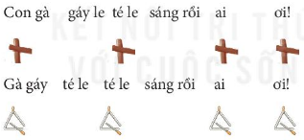  - GV hướng dẫn HS sử dụng các âm hình hình tiết tấu khác để đệm cho bài hát.  - Yêu cầu HS nhận xét.  - GV nhận xét – đánh giá.  - GV yêu cầu HS trình diễn bài hát mình yêu thích và tự tin nhất kết hợp vận động minh họa bằng nhiều hình thức khác nhau như đơn ca/ song ca/ tốp ca/ ...  - Khuyến khích HS thể hiện ý tưởng cá nhân và lưu ý hát đúng nhạc đệm và thể hiện  - GV nhận xét – đánh giá và điều chỉnh ý tưởng (nếu có).  - GV hướng dẫn học sinh chơi trò chơi “Khám phá ô chữ” điền tên 4 bài hát đã học vào các dòng ô vuông cho phù hợp theo bài tập số 4 trang 33 vở bài tập.  - GV nhận xét – tuyên dương.  - GV dặn dò HS học bài cũ và chuẩn bị bài mới. | - HS lắng nghe và ghi nhớ luật chơi.  - HS chơi trò chơi.  - HS lắng nghe.  - HS thực hiện theo yêu cầu.  - HS thực hiện theo hướng dẫn.  - HS nhận xét  - HS lắng nghe.  - HS thực hiện theo ý thích.  - HS lưu ý và thể hiện ý tưởng cá nhân.  - HS thực hiện chơi trò chơi.  - HS lắng nghe.  - HS ghi nhớ. | Đàn, máy tính  Âm thanh

IV/ ĐIỀU CHỈNH SAU BÀI DẠY
................................................................................................................................. .................................................................................................................................
.................................................................................................................................
.................................................................................................................................
.................................................................................................................................

KẾ HOẠCH BÀI HỌC
Môn học: Âm nhạc  Tên bài: ÔN TẬP CUỐI NĂM HỌC  Thời gian thực hiện: Ngày 08 tháng 05 năm 2023 | Lớp: 2  Tiết số: 34/ Tổng số tiết: 35
I/ YÊU CẦU CẦN ĐẠT:
- Học sinh nhớ được tên 8 bài hát và 4 bài đọc nhạc đã học. Biết biểu diễn các bài hát đã học thuộc 8 chủ đề theo các hình thức khác nhau. Đọc đúng bài Đọc nhạc số 3,4, làm kí hiệu bàn tay và vận động cơ thể.
- Học sinh biết vận dụng các kĩ năng gõ đệm theo các mẫu tiết tấu. Kĩ năng biểu diễn các bài hát. Đọc đúng bài Đọc nhạc, biết vận dụng kĩ năng chơi nhạc cụ và phối hợp với các bạn khi biểu diễn.
- Hình thành cho học sinh một số kỹ năng hát ( hát rõ lời, đồng đều ,lấy hơi); Biết cảm nhận âm thanh của các nhạc cụ. Hình thành ở các em tình yêu đất nước, yêu bạn bè, quý mến thầy cô, yêu thiên nhiên, yêu động vật. Biết bảo vệ thiên nhiên, bảo vệ các loài vật, chăm chỉ, nhân ái, đoàn kết và hứng thú với bộ môn Âm nhạc.
II/ ĐỒ DÙNG DẠY HỌC:
1/ Giáo viên
- Sách giáo khoa, đồ dùng, tranh ảnh, sách giáo viên.
- Đàn, máy tính, máy chiếu, trợ giảng, các file âm thanh học liệu đính kèm.
- Nhạc cụ đệm cho bài hát: Thanh phách, trống nhỏ, Song loan
- Đàn và hát thuần thục bài hát thể hiện đúng sắc thái tình cảm.
2/ Học sinh
- Sách giáo khoa Âm nhạc lớp 2
- Nhạc cụ gõ: Thanh phách ( hoặc nhạc cụ gõ tự tạo).
III/ CÁC HOẠT ĐỘNG DẠY HỌC
TG | Nội dung | Phương pháp, hình thức dạy học tương ứng |  | Thiết bị  ĐDDH
 |  | Hoạt động của GV | Hoạt động của HS
3’ | * Hoạt động mở đầu: Khởi động | - GV nhắc HS ngồi ngay ngắn, thẳng lưng, kiểm tra đồ dùng, sách vở.  - Gv yêu cầu HS hãy kể tên những chủ đề đã được học trong chương trình Âm nhạc lớp 2.  - Em hãy hát 1 bài hát thuộc chủ đề Gia đình yêu thương?  - Nhận xét  - Liên hệ bài mới | HS ngồi ngay ngắn, thẳng lưng  HS trả lời  HS hát  Nghe | M tính  M chiếu  File nhạc
15’ | * Hoạt động Thực hành - Luyện tập  Mục tiêu: HS biết hát kết hợp gõ đệm và vận động cơ thể. Thể hiện đúng sắc thái của các bài hát đã học.  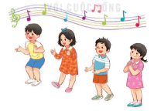 | 1/ Gõ đệm hoặc vỗ tay theo hình tiết tấu  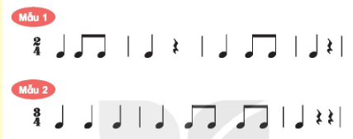  GV hướng dẫn cho HS tập gõ và vỗ tay bài tập mẫu 1 tiết tấu từ chậm đến nhanh dần.  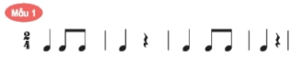  - Luyện tập gõ nối tiếp, gõ đối đáp theo nhóm nhóm 1 gõ song đến nhóm 2 và cuối cùng nhóm 3  - GV hướng dẫn cho HS tập gõ và vỗ tay bài tập mẫu 2 tiết tấu từ chậm đến nhanh dần.  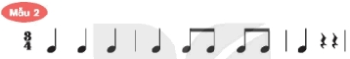  - Luyện tập gõ nối tiếp, gõ đối đáp theo nhóm nhóm 1 gõ song đến nhóm 2 và cuối cùng nhóm 3  2/ Đọc 2 bài đọc nhạc theo kí hiệu bàn tay và vận động cơ thể.  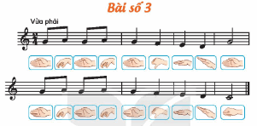  - GV trình chiếu và đàn bài đọc nhac số 3 cho HS đọc theo. HS đọc theo kết hợp thực hiện kí hiệu bàn tay. Luyện tập theo nhóm, cá nhân.  - GV đàn bài đọc nhac số 4 cho HS đọc theo. HS đọc theo kết hợp vận động cơ thể. Luyện tập theo nhóm, cá nhân.  - HS đọc và gõ đệm theo bài tập đọc nhạc số 3, 4 trong SGK, ở CĐ 3, CĐ 7.  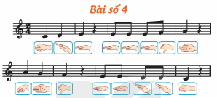  3/ Kể tên và hát diễn cảm các bài hát thuộc các chủ đề đã học  -Gv yêu cầu HS kể tên  Dàn nhạc trong vười CĐ 1.  Con chim chích chòe CĐ 2.  Học sinh lớp 2 chăm ngoan CĐ 3.  Chú chim nhỏ dễ thương CĐ 4.  Hoa lá màu xuân CĐ 5.  Mẹ ơi con biết CĐ 6.  Trang trại vui vẻ CĐ 7.  Ngày hè vui CĐ 8.  -GV tổ chức trò chơi để HS nhận biết và nhắc lại tên các bài hát và tên tác giả với trò chơi xem tranh đoán tên bài hát(chú ý HS k nhớ được bài hát đã học GV cho nghe giai điệu đoán..)  - GV hướng dẫn HS hát diễn cảm, hoà giọng các bài hát với phần nhạc đệm của 8 bài trong năm học | Quan sát mẫu tiết tấu  HS quan sát GV làm mẫu  HS luyện tập và thực hành  HS tập gõ  HS luyện tập theo các hình thức  HS quan sát và luyện tập  HS nghe đàn và đọc theo kết hợp làm kí hiệu bàn tay và vận động cơ thể  HS gõ đệm và đọc nhạc  HS kể tên  Tham gia trò chơi  Hát và biểu diễn các bài hát đã học. | Máy tính  Máy chiếu  Trợ giảng  Nhạc cụ gõ đệm
10’ | * Hoạt động Vận dụng - sáng tạo.  Mục tiêu: Giúp HS vận dụng sáng tạo các hình thức biểu diễn. | - GV tổ chức cho HS tập biểu diễn các bài hát với các hình thức đã học sao cho mỗi bài 1 hình thức khác nhau.  - GV tổ chức cho HS biểu diễn các bài hát theo cách sáng tạo riêng của mình. GV gọi 3 bạn lấy ý kiến sáng tạo và chọn ra 1 ý tưởng sáng tạo hay nhất và cho cả lớp thực hiện.  - HS tự đánh giá, đánh giá đồng đẳng. GV đánh giá và nhận xét chung.  - Dặn HS về ôn các bài học trong năm, làm bài trong VBT. | HS tập biểu diễn  Tham gia biểu diễn sáng tạo.  HS nghe  GH ghi nhớ | Máy tính  M chiếu  Loa phát  Đàn
IV/ ĐIỀU CHỈNH SAU BÀI DẠY
................................................................................................................................. .................................................................................................................................
.................................................................................................................................
.................................................................................................................................
.................................................................................................................................

KẾ HOẠCH BÀI HỌC
Môn học: Âm nhạc  ÔN TẬP CUỐI NĂM  Thời gian thực hiện: Ngày 08 tháng 05 năm 2023 | Lớp: 3  Tiết số: 34/ Tổng số tiết: 35
I. YÊU CẦU CẦN ĐẠT
1. Kiến thức
- Nhớ tên các nốt nhạc trong các bài đọc nhạc, tên các bài hát ôn.
2. Năng lực:
+ Năng lực đặc thù
- HS thể hiện được các nội dung ôn tập.
- HS thể hiện được nội dung đã lựa chọn để tham gia biểu diễn.
+ Năng lực chung
– Lắng nghe và chia sẻ ý kiến cùng bạn/ nhóm bạn.
– Tích cực, chủ động tham gia các hoạt động tập thể
3. Phẩm chất:
– Có tinh thần học hỏi và giúp đỡ bạn khi tham gia các hoạt động.
– Yêu quê hương, kính thầy, mến bạn, giữ gìn nét đẹp của âm nhạc dân tộc.
II/ ĐỒ DÙNG DẠY HỌC
1. Giáo viên:
- Bài giảng điện tử đủ hết file âm thanh, hình ảnh…
- Giáo án word soạn rõ chi tiết
- Nhạc cụ cơ bản (VD như trai-en-gô, tem pơ rinVD như thanh phách, song loan, trống con, trai-en-gô, tem pơ rin)
2. Học sinh:
- SGK, vở ghi, đồ dùng học tập
- Nhạc cụ cơ bản (VD như trai-en-gô, tem pơ rinVD như thanh phách, song loan, trống con, trai-en-gô, tem pơ rin)
III/ CÁC HOẠT ĐỘNG DẠY HỌC
TG | Nội dung | Phương pháp, hình thức tổ chức DH tương ứng |  | Thiết bị  Đồ dùng
 |  | Hoạt động của GV | Hoạt động của HS
3’ | * Hoạt động mở đầu - Khởi động.  Vỗ tay hoặc gõ theo hình tiết tấu | - Nhắc HS giữ trật tự khi học. Lớp trưởng báo cáo sĩ số lớp.  – GV yêu cầu HS quan sát và vỗ tay/ gõ nhạc cụ lần lượt theo các hình tiết tấu.  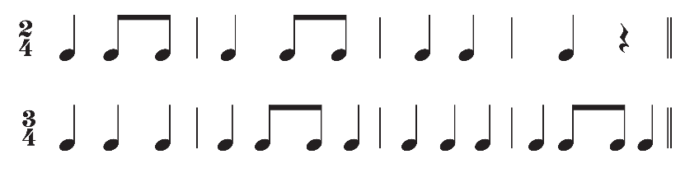  – GV có thể điều khiển các nhóm gõ (bằng các nhạc cụ khác nhau) nối tiếp và đồng thanh. Có thể thay đổi tốc độ nhanh – chậm hoặc to – nhỏ. | - Trật tự, chuẩn bị sách vở, lớp trưởng báo cáo  - Theo dõi GV làm mẫu thực hành cùng GV và luyện tập.  - Thực hiện theo yêu cầu GV | Hình ảnh
25’ | * Hoạt động luyện tập thực hành  Luyện tập các bài đọc nhạc | - GV tổ chức cho HS luyện tập các bài đọc nhạc.  + Bài đọc nhạc số 3 (SGK trang 37): đọc nhạc kết hợp gõ theo phách.  - Gv hướng dẫn cho Hs nhận biết lại vị trí các nốt nhạc trên khuông nhạc.  - Cho Hs nhận diện theo kí hiệu bàn tay.  - Cho Hs kể tên các hình tiết tấu đã được học.  - Hướng dẫn cách gõ đệm các hình tiết tấu đó theo mẫu.  - Khuyến khích Hs đặt lời ca cho bài đọc nhạc.  - Gọi cá nhân, nhóm Hs đọc.  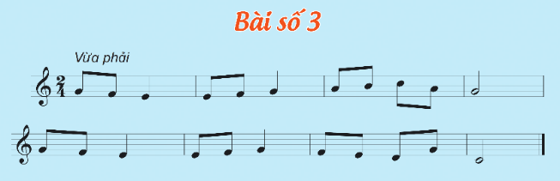  + Bài đọc nhạc số 4 (SGK trang 50): đọc nhạc kết hợp thực hiện kí hiệu bàn tay.  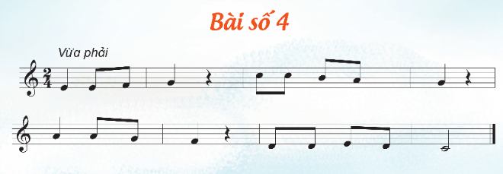  - Gv hướng dẫn cho Hs nhận biết lại vị trí các nốt nhạc trên khuông nhạc.  - Cho Hs nhận diện theo kí hiệu bàn tay.  - Cho Hs kể tên các hình tiết tấu đã được học.  - Hướng dẫn cách gõ đệm các hình tiết tấu đó theo mẫu.  - Khuyến khích Hs đặt lời ca cho bài đọc nhạc.  - Gọi cá nhân, nhóm Hs đọc.  *Tương tự với các bài đọc nhạc khác.  – GV yêu cầu HS tự xem lại bài và tự đọc thầm (tuỳ theo khả năng của HS). Sau đó, GV tổ chức cho HS luyện tập với các hình thức tập thể, nhóm, đôi bạn và cá nhân. GV khuyến khích HS thể hiện giọng đọc nhẹ nhàng, chính xác và có thể kết hợp vỗ tay, gõ nhạc cụ theo phách hoặc nhịp. | - Thực hiện theo yêu cầu GV  - Thực hiện theo yêu cầu GV | Nhạc cụ  H/ảnh
3’ | Củng cố | - Gv khuyến khích học sinh đặt lời ca cho bài đọc nhạc.  - Gv khen ngợi và nhắc nhở Hs luyện tập thêm. | - Hs lắng nghe, ghi nhớ

IV/ ĐIỀU CHỈNH SAU BÀI DẠY
................................................................................................................................. .................................................................................................................................
.................................................................................................................................
.................................................................................................................................
.................................................................................................................................

KẾ HOẠCH BÀI DẠY
Môn học: Âm nhạc | Lớp: 4
ÔN TẬP 3 BÀI HÁT: CHÚC MỪNG, BÀN TAY MẸ, CHIM SÁO | Tiết số: 34/Tổng số tiết: 35
Thời gian thực hiện: Ngày 08 tháng 05 năm 2023
I. YÊU CẦU CẦN ĐẠT
1. Kiến thức
- Nhớ được tên chủ đề, các bài hát đã học.
2. Năng lực:
+ Năng lực đặc thù
- HS thể hiện được các nội dung ôn tập.
- HS thể hiện được nội dung đã lựa chọn để tham gia biểu diễn.
+ Năng lực chung
– Tích cực, chủ động tham gia các hoạt động tập thể
3. Phẩm chất:
– Có tinh thần học hỏi và giúp đỡ bạn khi tham gia các hoạt động.
– Yêu quê hương, kính thầy, mến bạn, giữ gìn nét đẹp của âm nhạc dân tộc.
II/ ĐỒ DÙNG DẠY HỌC
1. Giáo viên:
- Bài giảng điện tử đủ hết file âm thanh, hình ảnh…
- Giáo án word soạn rõ chi tiết
2. Học sinh:
- SGK, vở ghi, đồ dùng học tập
- Nhạc cụ cơ bản
III/ CÁC HOẠT ĐỘNG DẠY HỌC
TG | Nội dung | Phương pháp, hình thức tổ chức DH tương ứng |  | Thiết bị  Đồ dùng
 |  | Hoạt động của GV | Hoạt động của HS
3’ | * Hoạt động mở đầu - Khởi động | - GV nhắc HS ngồi ngay ngắn, thẳng lưng, kiểm tra đồ dùng, sách vở.  - Gv yêu cầu HS hãy kể tên những bài hát đã được học trong chương trình Âm nhạc lớp 4.  - Nhận xét | - HS lắng nghe  - Hs trả lời
20’ | * Hoạt động luyện tập thực hành  Luyện tập các bài hát đã học | - Ôn tập 5 bài hát:  + Chúc mừng – Nhạc Nga  + Bàn tay mẹ - Bùi Đình Thảo  + Chim sáo – Dân ca Khơme  + Chú voi con ở Bản Đôn – Phạm Tuyên  + Thiếu nhi thế giới liên hoan – Lưu Hữ Phước  - Gv cho ôn tập 5 bài hát bằng các hình thức khác nhau:  + Hát đơn  + Hát đôi  + Hát nhóm,.....  Thi đua giữa các tổ  - Ôn tập các bài hát kết hợp gõ đệm  - Phụ họa cho các bài hát thêm sinh động | - Hs lắng nghe  - Hs thực hiện  - Hs thực hiện | Âm thanh  Đàn
 | Ôn tập các bài đọc nhạc | - Ôn tập 4 bài TĐN  + TĐN số 5 – Hoa bé ngoan  + TĐN số 6 – Múa vui  + TĐN số 7 – Đồng lúa ven sông  + TĐN số 8 – Bầu trời xanh  - Gv cho Hs ôn tập 4 bài TĐN theo nhóm, Hs tự chọn nhóm để ôn tập.  - Cho Hs lần lượt trình bày  - Hs tự chọn nhóm khoảng 5 HS và trình bày.  - Cho các nhóm Hs lần lượt trình bày các bài TĐN: Đọc nhạc, gép lời ca và kết hợp gõ tiết tấu  - GV hướng dẫn nội dung kiểm tra.  - Gv yêu cầu Hs trình bày một bài hát hoặc 1 bài TĐN đã học.  - Hướng dẫn hình thức kiểm tra  - Kiểm tra cá nhân  - Hs tự chọn và trình bày trong 5 bài hát, 4 bài TĐN.  - Bài hát: Hs vừa hát vừa gõ đệm hoặc vừa hát vừa vận động phụ họa.  - Bài TĐN: Hs đọc nhạc, hát lời kết hợp gõ đệm. | - Hs lắng nghe  - Hs thực hiện  - Hs trình bày  - Hs trình bày | H/ảnh  Đàn
3’ | Củng cố | - Gv khuyến khích học sinh đặt lời ca cho bài đọc nhạc.  - Gv khen ngợi và nhắc nhở Hs luyện tập thêm. | - Hs lắng nghe, thực hiện

IV/ ĐIỀU CHỈNH SAU BÀI DẠY
................................................................................................................................. .................................................................................................................................
.................................................................................................................................
.................................................................................................................................
.................................................................................................................................

